宁都县蔡江乡人民政府部门2021年度 部门决算

目 录

第一部分 宁都县蔡江乡部门概况
一、部门主要职责
二、部门基本情况
第二部分 2021年度部门决算表
一、收入支出决算总表
二、收入决算表
三、支出决算表
四、财政拨款收入支出决算总表
五、一般公共预算财政拨款支出决算表
六、一般公共预算财政拨款基本支出决算表
七、一般公共预算财政拨款“三公”经费支出决算表
- 政府性基金预算财政拨款收入支出决算表
- 国有资本经营预算财政拨款支出决算表
十、国有资产占用情况表
第三部分 2021年度部门决算情况说明
一、收入决算情况说明
二、支出决算情况说明
三、财政拨款支出决算情况说明
四、一般公共预算财政拨款基本支出决算情况说明
五、一般公共预算财政拨款“三公”经费支出决算
情况说明
六、机关运行经费支出情况说明
七、政府采购支出情况说明
八、国有资产占用情况说明
九、预算绩效情况说明
第四部分 名词解释

第一部分 宁都县蔡江乡人民政府部门概况

- 部门主要职能
（一）贯彻执行党的路线方针政策和上级党组织及本乡党员代表大会(党员大会)的决议。
（二）讨论决定本乡经济建设和社会发展中的重大问题。需由乡政权机关或集体经济组织决定的问题，由乡政权机关或集体经济组织依照法律和有关规定做出决定。
（三）根据县委、县政府的有关文件规定，落实国家政策，严格依法行政，发挥经济管理职能，加强政策引导，制定发展规划，服务市场主体和营造发展环境，搞好市场监管，大力促进社会事业发展，发展镇村经济、文化和社会事业，提供公共服务，维护社会稳定，构建社会主义和谐社会。
二、部门基本情况
纳入本套部门决算汇编范围的单位共1个，其中下属事业单位包括：蔡江乡综合便民服务中心、蔡江乡综合行政执法大队，本部门2021年年末实有人数38人，其中在职人员37人，离休人员0人，退休人员10人（不含由养老保险基金发放养老金的离退休人员）；年末其他人员1人；年末学生人数0人；由养老保险基金发放养老金的离退休人员10人。

第二部分 2021年度部门决算表

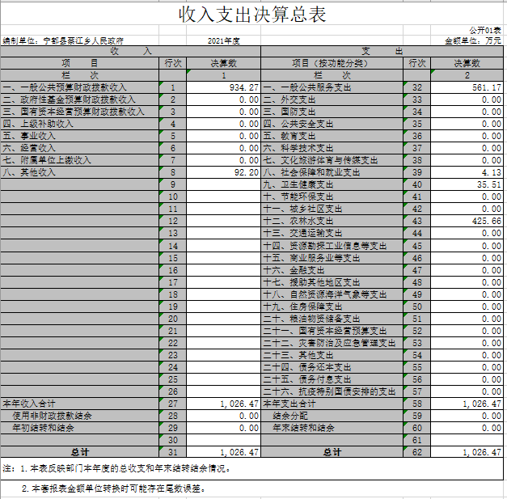

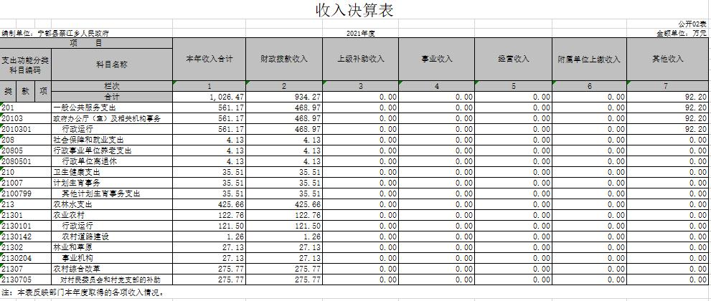

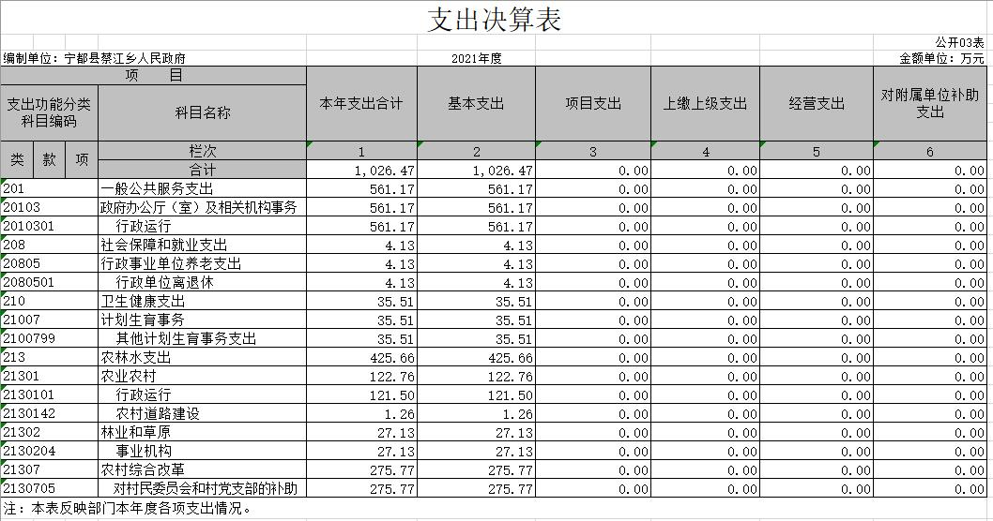

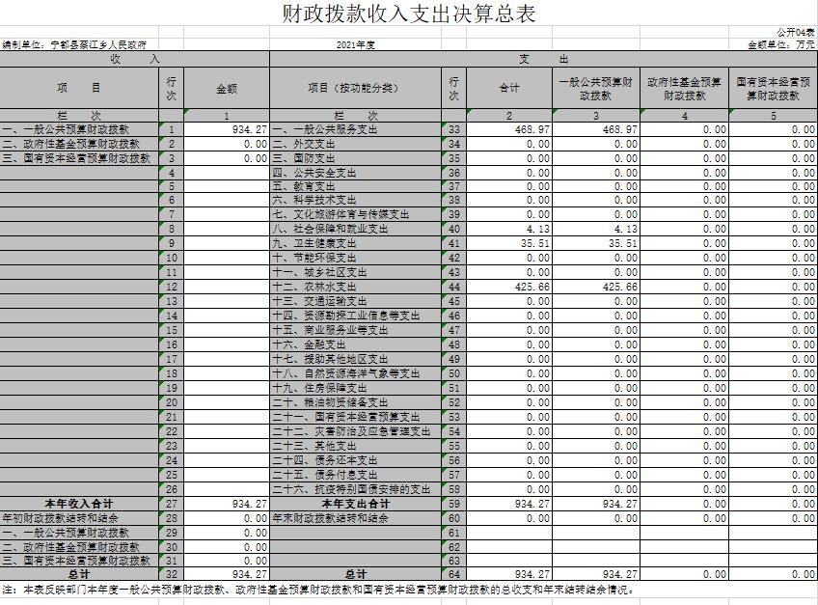

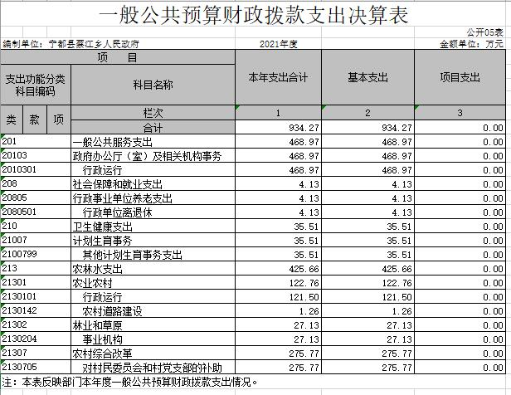

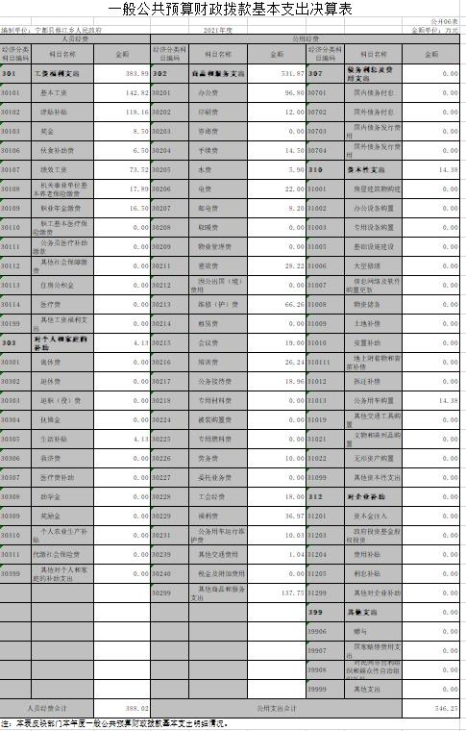

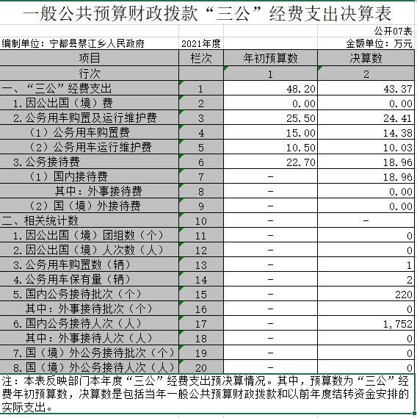

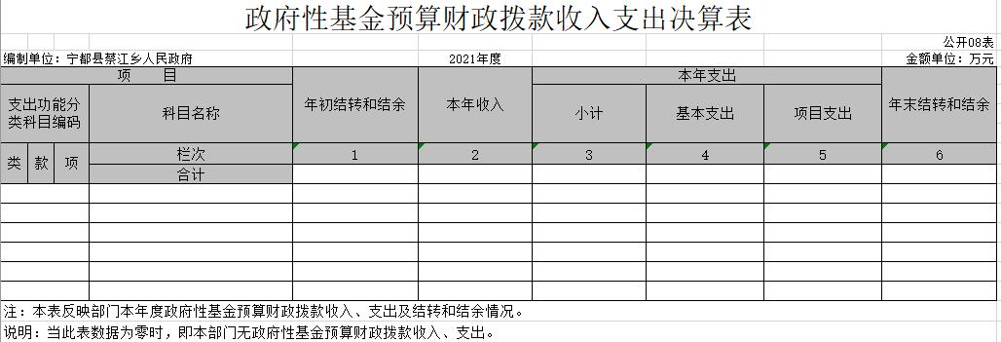

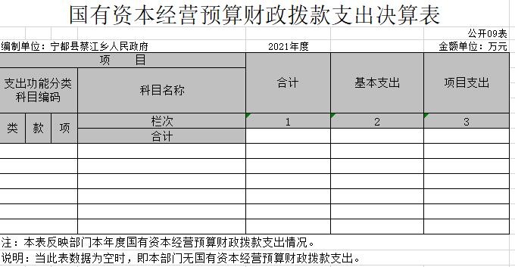

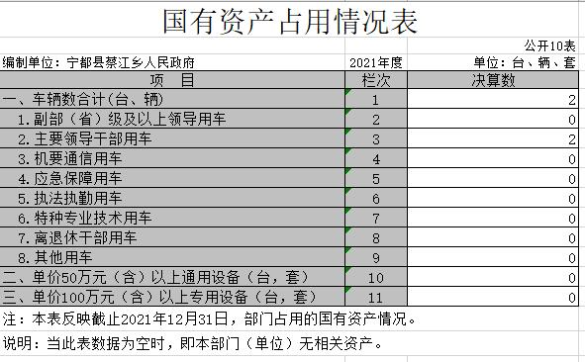

第三部分 2021年度部门决算情况说明

一、收入决算情况说明
本部门2021年度收入总计1026.47万元，其中年初结转和结余0万元，较2020年增加0万元，增长0%；本年收入合计1026.47万元，较2020年增加226.92万元，增长28.4 %，主要原因是: 1、经费增加2、物价上涨。
本年收入的具体构成为：财政拨款收入934.27万元，占 91%；事业收入0万元，占0%；经营收入0万元，占0%；其他收入92.2万元，占9 %。
二、支出决算情况说明
本部门2021年度支出总计 1026.47万元，其中本年支出合计1026.47万元，较2020年增加226.92万元，增长28.4 %，主要原因是：1、经费增加2、调资等；年末结转和结余0万元，较2020年增加0万元，增长0%。
本年支出的具体构成为：基本支出 1026.47万元，占100%；项目支出 0万元，占0%；经营支出0万元，占0%；其他支出（对附属单位补助支出、上缴上级支出）0万元，占0%。
三、财政拨款支出决算情况说明
本部门2021年度财政拨款本年支出年初预算数为 798.5万元，决算数为 934.27万元，完成年初预算的117%。其中：
（一）一般公共服务支出年初预算数为 798.5万元，决算数为468.97万元，完成年初预算的58.73%，主要原因是：决算和预算口径的差别。
（二）社会保障和就业支出年初预算数为0万元，决算数为4.13万元，完成年初预算的100%。主要原因是：决算和预算口径的差别。
（三）卫生健康支出年初预算数为0万元，决算数为35.51万元，完成年初预算的100%。主要原因是：决算和预算口径的差别。
（四）农林水支出年初预算数为0万元，决算数为425.66万元，完成年初预算的100%。主要原因是：决算和预算口径的差别。
四、一般公共预算财政拨款基本支出决算情况说明
本部门2021年度一般公共预算财政拨款基本支出 934.27万元，其中：
（一）工资福利支出 383.89万元，较2020年增加89万元，增长30.2%，主要原因是：干部增资等。
（二）商品和服务支出 531.87万元，较2020年增加30.95万元，增长6.2%，主要原因是：经费支出增加。
（三）对个人和家庭补助支出 4.13万元，较2020年增加0.39万元，增长10.4%，主要原因是：经费等增加。
（四）资本性支出14.38万元，较2020年增加14.38万元，增长0%，主要原因是：决算口径的差别。
五、一般公共预算财政拨款“三公”经费支出决算情况说明
本部门2021年度一般公共预算财政拨款“三公”经费支出年初预算数为48.2万元，决算数为43.37万元，完成预算的 90%，决算数较2020年增加10.17万元，增长30.6%，其中：
（一）因公出国（境）支出年初预算数为0万元，决算数为 0万元，完成预算的 0%，决算数较2020年增加0万元，增长0%，主要原因是：无因公出国（境）费。决算数较年初预算数增加（减少）的主要原因是：无因公出国（境）费。全年安排因公出国（境）团组0个，累计0人次，主要是：无因公出国（境）费
（二）公务接待费支出年初预算数为22.7万元，决算数为 18.96万元，完成预算的83.5%，决算数较2020年减少3.74万元，下降16.5%，主要原因是：严格执行八项规定精神，压缩公用支出。决算数较年初预算数减少的主要原因是：严格执行八项规定精神，压缩公务接待次数及标准。全年国内公务接待220批，累计接待1752人次，其中外事接待0批，累计接待0人次。
（三）公务用车购置及运行维护费支出24.41万元，其中公务用车购置年初预算数为15万元，决算数为14.38万元，完成预算的95.9%，决算数较2020年增加14.38万元，增长0%，主要原因是：购置一辆公务用车，全年购置公务用车 1辆。决算数较年初预算数减少的主要原因是：购车成本下降；公务用车运行维护费支出年初预算数为10.5万元，决算数为 10.03万元，完成预算的 95.5%，决算数较2020年减少0.47万元，下降4.5%，主要原因是压缩公务用车的维修开支，年末公务用车保有2辆。
六、机关运行经费支出情况说明
本部门2021年度机关运行经费支出531.87万元（与部门决算中行政单位和参照公务员法管理事业单位一般公共预算财政拨款基本支出中公用经费之和一致），较年上年决算数增加 30.95万元，增长6.18%，主要原因是：物价上涨、工资调整。
七、政府采购支出情况说明
本部门2021年度政府采购支出总额0万元，其中：政府采购货物支出0万元、政府采购工程支出0万元、政府采购服务支出0万元。授予中小企业合同金额0万元，占政府采购支出总额的0%，其中：授予小微企业合同金额0万元，占政府采购支出总额的0%；货物采购授予中小企业合同金额占货物支出金额的 0%，工程采购授予中小企业合同金额占工程支出金额的0%，服务采购授予中小企业合同金额占服务支出金额的0%。
八、国有资产占用情况说明
截止2021年12月31日，本部门（单位）国有资产占用情况见公开10表《国有资产占用情况表》。
九、预算绩效情况说明
（一）绩效管理工作开展情况。
根据预算绩效管理要求，我部门组织对2021年度一般公共预算项目支出全面开展绩效自评，其中，一级项目0个，二级项目 2 个，共涉及资金4.99万元。
组织对农村税改道路建设资金、农村税改计划生育转移支付经费等2个项目开展了部门评价，涉及一般公共预算支出4.99万元，。其中，对“农村税改计划生育转移支付经费”等项目分别委托“县审计局”、“县财政局”等第三方机构开展绩效评价。从评价情况来看，一、认真贯彻落实预算法预算绩效管理方面的规定及关于推进预算绩效管理改革各项要求的情况；二、通过科学规范制定管理制度有效地加强预算绩效管理；三、围绕“预算编制有目标、预算执行有监控、预算完成有评价、评价结果有反馈、反馈结果有应用”开展工作，突出预算绩效管理，提高资金使用效益。
（二）部门决算中项目绩效自评情况。
我部门今年在县级部门决算中反映农村税改计划生育转移绩效自评结果。
农村税改计划生育转移绩效自评综述：根据年初设定的绩效目标，农村税改计划生育转移绩效自评得分为 98分。项目全年预算数为3.73万元，执行数为3.73万元，完成预算的100%。计划生育转移经费项目绩效自评综述：根据年初设定的绩效目标该工作经费项目自评分为98分，该经费项目全年预算数为1.26万元，完成预算数的100%。

本单位2020年度部门整体支出绩效评价：坚持先有预算、后有支出，没有预算不得支出原则。资金使用无截留、挤占、挪用、虚列支出等情况。

第四部分 名词解释

一、财政拨款收入：指单位本年度从本级财政部门取得的财政拨款，包括一般公共预算财政拨款和政府性基金预算财政拨款。
二、上级补助收入：指事业单位从主管部门和上级单位取得的非财政补助收入。
三、事业收入：指事业单位开展专业业务活动及其辅助活动取得的收入；事业单位收到的财政专户实际核拨的教育收费等资金在此反映。
四、经营收入：指事业单位在专业业务活动及其辅助活动之外开展非独立核算经营活动取得的收入。
五、附属单位缴款：指事业单位附属独立核算单位按照有关规定上缴的收入。
六、其他收入：指单位取得的除上述“财政拨款收入”、“事业收入”、“经营收入”、“附属单位缴款”等以外的各项收入。
七、用事业基金弥补收支差额：指事业单位用事业基金弥补当年收支差额的数额。
八、年初结转和结余：指单位上年结转本年使用的基本支出结转、项目支出结转和结余和经营结余。
九、结余分配：指事业单位按规定对非财政补助结余资金提取的职工福利基金、事业基金和缴纳的所得税，以及减少单位按规定应缴回的基本建设竣工项目结余资金。
十、年末结转和结余资金：指单位结转下年的基本支出结转、项目支出结转和结余和经营结余。
十一、基本支出：指为保障机构正常运转、完成日常工作任务而发生的人员支出和公用支出。
十二、项目支出：指在基本支出之外为完成特定的行政任务或事业发展目标所发生的支出。
十三、上缴上级支出：指事业单位按照财政部门和主管部门的规定上缴上级单位的支出。
十四、经营支出：指事业单位在专业业务活动及其辅助活动之外开展非独立核算经营活动发生的支出。
十五、对附属单位补助支出：指事业单位用财政补助收入之外的收入对附属单位补助发生的支出。
十六、“三公”经费：指各部门因公出国（境）费、公务用车购置及运行费和公务接待费。其中，因公出国（境）费指单位公务出国（境）的住宿费、旅费、伙食补助费、杂费、培训费等支出；公务用车购置及运行费指单位公务用车购置费及租用费、燃料费、维修费、过路过桥费、保险费、安全奖励费用等支出；公务接待费指单位按规定开支的各类公务接待（含外宾接待）支出。
十七、机关运行经费：指为保障行政单位（含参照公务员法管理的事业单位）运行用于购买货物和服务的各项资金，包括办公费、印刷费、差旅费、会议费、日常维修费、专用材料及办公用房水电费、物业管理费、公务用车运行维护费等。在财政部有明确规定前，“机关运行经费”暂指一般公共预算安排的基本支出中的“商品和服务支出”经费。

